CHINA
CHONGQING WULONG 5D3N
ทัวร์ เรียล เรียล...ฉงชิ่ง รับรองว่าเริ่ดด

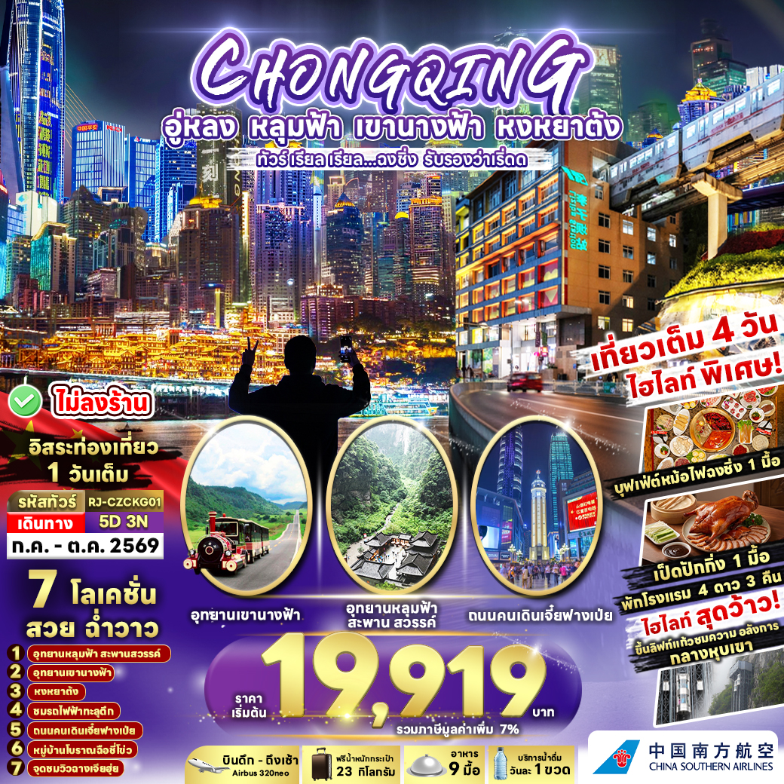

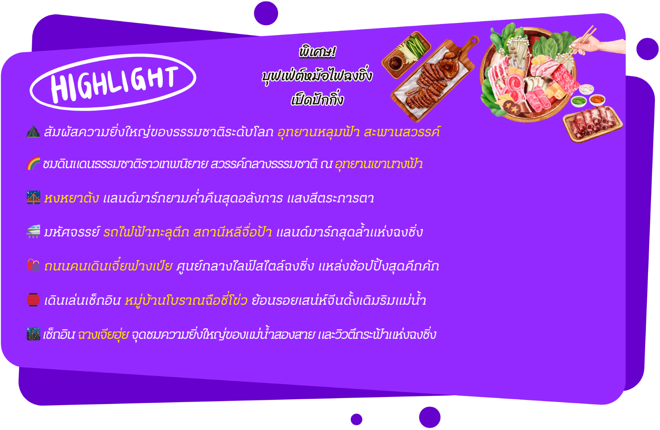

อัตราค่าบริการ
กำหนดการเดินทาง | Ticket PNR | จำนวน  ที่นั่ง | ราคา
กำหนดการเดินทาง | Ticket PNR | จำนวน  ที่นั่ง | ผู้ใหญ่ | เด็กอายุต่ำกว่า 2 ปี | พักเดี่ยว
23-27 กรกฎาคม 2569 | XXXXXX | 20 | 20,919.- | 6,000.- | 4,500.-
30 กรกฎาคม-03 สิงหาคม 2569 | XXXXXX | 20 | 20,919.- | 6,000.- | 4,500.-
06-10 สิงหาคม 2569 | XXXXXX | 20 | 20,919.- | 6,000.- | 4,500.-
27-31 สิงหาคม 2569 | XXXXXX | 20 | 20,919.- | 6,000.- | 4,500.-
12-16 กันยายน 2569 | XXXXXX | 20 | 19,919.- | 6,000.- | 4,500.-
26-30 กันยายน 2569 | XXXXXX | 20 | 19,919.- | 6,000.- | 4,500.-
14-18 ตุลาคม 2569 | XXXXXX | 20 | 20,919.- | 6,000.- | 4,500.-
**ราคาข้างต้นรวมภาษีน้ำมัน ที่ประกาศปรับเพิ่มขึ้นแล้ว
ประกาศ ณ วันที่ 07 เมษายน 2569 ฉบับที่ 2**

โปรแกรมทัวร์
สนามบินนานาชาติสุวรรณภูมิ
(CZ2362 BKK-CKG 00:30-05:00)
บริการอาหารและน้ำดื่มบนเครื่อง

เที่ยง
เย็น
โรงแรม
-
-
-
สนามบินนานาชาติฉงชิ่งเจียงเป่ย์-เมืองฉงชิ่ง-
เมืองอู่หลง-จุมชมวิวระเบียงแก้ว-อุทยานหลุมฟ้า
สะพานสวรรค์ (รวมลิฟท์แก้วลง + รถอุทยาน +
รถกอล์ฟ)

FAIRY MOUNTAIN DAVID CAMP RESORT HOTEL
หรือเทียบเท่า
อุทยานเขานางฟ้า (รวมรถราง)-เมืองฉงชิ่ง-
จุดชมวิวฉางเจียฮุ่ย-การแสดงเปลี่ยนหน้ากาก
เสฉวน-หงหยาต้ง

บุฟเฟ่ต์
หม้อไฟ
ฉงชิ่ง
VIENNA HOTEL
หรือเทียบเท่า
11
21

31

อิสระท่องเที่ยวเต็มวัน (ไม่มีรถบัสให้บริการ)

-
-
VIENNA HOTEL
หรือเทียบเท่า
41

จัตุรัสเฉาเทียนเหมิน-ถนนคนเดินเจี๋ยฟางเป่ย-
ชมรถไฟฟ้าทะลุตึก สถานีหลีจื่อป้า-หมู่บ้านโบราณ
ฉือชี่โข่ว-สนามบินนานาชาติฉงชิ่งเจียงเป่ย์-
สนามบินนานาชาติสุวรรณภูมิ
(CZ2361 CKG-BKK 21:15-23:30)
บริการอาหารและน้ำดื่มบนเครื่อง

เป็ดปักกิ่ง
-
-
51

เช้า
-
SET BOX

** รายการทัวร์ข้างต้น อาจมีการสลับปรับเปลี่ยนเพื่อความเหมาะสม **




กรุงเทพฯ (สนามบินนานาชาติสุวรรณภูมิ)


21.00 น. คณะพร้อมกัน ณ อาคารผู้โดยสารขาออกระหว่างประเทศ ชั้น 4 ประตู 10 สนามบินนานาชาติสุวรรณภูมิ เจ้าหน้าที่ของบริษัทฯ คอยให้การต้อนรับ และอำนวยความสะดวก ในการเช็คอินออกบัตรโดยสาร ณ เคาน์เตอร์สายการบิน CHINA SOUTHERN AIRLINES (CZ)
สนามบินนานาชาติฉงชิ่งเจียงเป่ย์-เมืองฉงชิ่ง-เมืองอู่หลง-จุดชมวิว
ระเบียงแก้ว-อุทยานหลุมฟ้า สะพานสวรรค์ (รวมลิฟท์แก้วลง +
รถอุทยาน + รถกอล์ฟ)

00.30 น. ออกเดินทางสู่ เมืองฉงชิ่ง ประเทศจีน โดยสายการบิน CHINA SOUTHERN AIRLINES (CZ)
เที่ยวบินที่ CZ2362
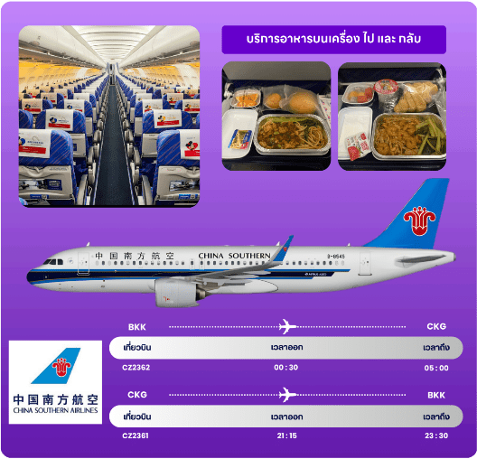

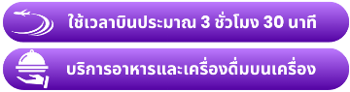

05.00 น. คณะเดินทางถึง สนามบินนานาชาติฉงชิ่งเจียงเป่ย์ ประเทศจีน (**เวลาที่ประเทศจีนจะเร็วกว่าประเทศไทย 1 ชม. ควรปรับนาฬิกาของท่านเพื่อสะดวกในการนัดหมาย**) หลังผ่านพิธีตรวจคนเข้าเมืองแล้ว นำท่านเดินทางสู่ เมืองฉงชิ่ง (Chongqing) เป็นนครที่ตั้งอยู่ภาคตะวันตกเฉียงใต้ของประเทศจีน มีประวัติศาสตร์ และวัฒนธรรมที่โดดเด่น ในฐานะที่เป็นนครศูนย์กลางแห่งชาติของจีน ฉงชิ่งเป็นศูนย์กลางทางเศรษฐกิจในบริเวณต้นน้ำของลุ่มแม่น้ำแยงซี เป็นศูนย์การผลิต และศูนย์กลางการขนส่ง
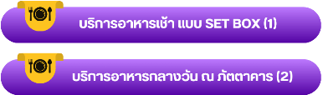

จากนั้นนำท่านสู่ เมืองอู่หลง (Wulong) เป็นเมืองตากอากาศ ตั้งอยู่ทางทิศตะวันออกเฉียงใต้ของเมืองฉงชิ่ง อยู่ท่ามกลางหุบเขาโอบล้อมด้วยภูเขาสูง ทำให้เมืองนี้มีป่าไม้ และพื้นที่สีเขียวเยอะ อากาศดี มีแม่น้ำอู่เจียงไหลตัดผ่านกลางเมือง เมืองอู่หลงอยู่ห่างจากเมืองฉงชิ่งประมาณ 170 กิโลเมตร ถนนเป็นทางด่วนพิเศษตลอดเส้นทาง ซึ่งทำให้เราสามารถชมวิวทิวทัศน์ที่สวยงามได้ตลอดสองข้างทาง ใช้เวลาเดินทางประมาณ 2.30 ชั่วโมง

นำท่านสู่ จุดชมวิวระเบียงแก้ว (Wulong Glass Bridge) หรือสะพานแก้วสวรรค์ จุดชมวิวที่ใหญ่ที่สุดในเอเซีย ตั้งอยู่ 11 เมตรเหนือขอบหน้าผาสูงในเมืองเซียนหนู่ชาน กว้างอีก 26 เมตร หรือถ้าหากวัดจากระดับน้ำทะเลก็สูง 1,200 เมตร และจุดนี้เองที่จางอี้โหมวใช้เป็นฉากในหนังการถ่ายทำหนังเรื่อง “ศึกโค่นบัลลังก์วังทอง” ล่าสุดใช้เป็นฉากในหนัง ฮอลลิวูดฟอร์มยักษ์ TRANFORMER 4 ที่โด่งดังไปทั่วโลก สามารถชมวิวมุมสูงได้ทะลุถึงก้นอุทยานกันเลยทีเดียว ให้ท่านชมวิว และเก็บภาพได้ตามอัธยาศัย จากนั้นนำท่านสู่ อุทยานหลุมฟ้า สะพานสวรรค์ (Three Natural Bridge) เป็นกลุ่มสะพานหินที่ใหญ่ที่สุดในเอเชีย เกิดขึ้นจากการยุบตัวของแผ่นดินลงไปเป็นหลุมลึก จนก่อให้เกิดโพรงช่องเขาที่ดูคล้ายกับสะพานหินที่ทอดข้ามระหว่างภูเขาถึง 3 สะพาน นอกจากนี้ยังมีสระมรกตที่เกิดจากน้ำตกสายเล็ก ๆ ไหลลงมารวมกับธารน้ำธรรมชาติจนกลายเป็นสระมรกตสีเขียวใส และองค์การยูเนสโกยังประกาศให้สถานที่แห่งนี้เป็นมรดกโลกทางธรรมชาติอีกด้วย สำหรับอุทยานแห่งชาติหลุมฟ้า จะมีจุดที่ถูกเรียกว่า “สะพานสวรรค์” อยู่ 3 แห่งด้วยกัน คือ สะพานมังกรสวรรค์ (Tianlong Bridge) เป็นสะพานที่อยู่ใกล้กับโรงเตี๊ยมโบราณ ความสูง 235 เมตร มีลักษณะเป็นโพรงทะลุใกล้ ๆ กับผนังถ้ำ มีการแกะสลักลวดลายมังกรสวยงาม สะพานมังกรเขียว (Qinglong Bridge) ลักษณะเป็นโพรงยาว มีลำธารเล็กไหลผ่าน ความสูง 281 เมตร และ สะพานมังกรดำ (Heilong Bridge) สะพานสุดท้ายอยู่ในส่วนที่แคบที่สุดจึงทำให้มีความมืดทึบ ความสูง 223 เมตร (ราคาทัวร์รวมค่าลิฟท์แก้วขาลง + รถอุทยาน + รถกอล์ฟ) **หมายเหตุ : กรณีที่ทางอุทยานประกาศปิด หรือไม่อนุญาตให้ชมวิว ณ ระเบียงกระจก ด้วยเหตุผลของอุทยานฯ ทางบริษัทขออนุญาตสงวนสิทธิ์ไม่คืนเงิน หรือจัดรายการอื่นทดแทน เนื่องจากทางอุทยานได้รวมค่าใช้จ่ายไว้ทั้งหมดแล้ว**
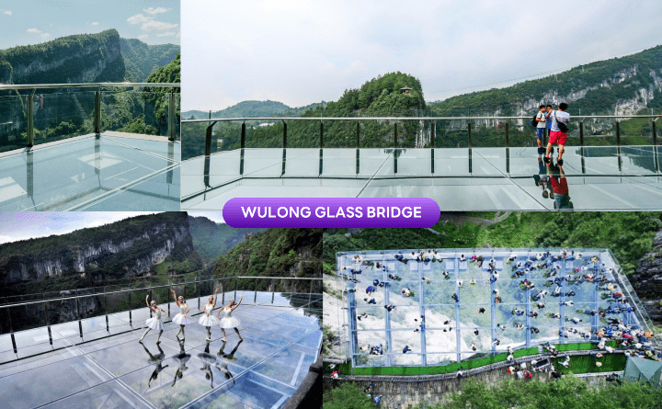

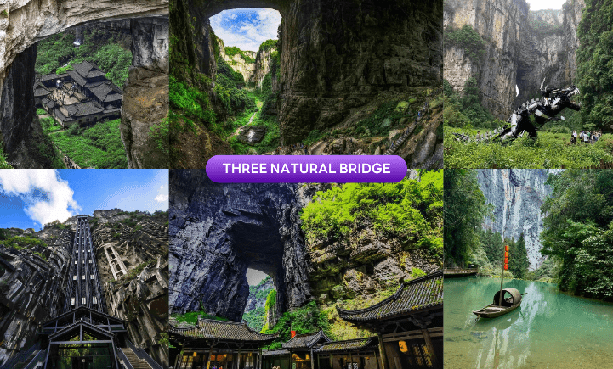

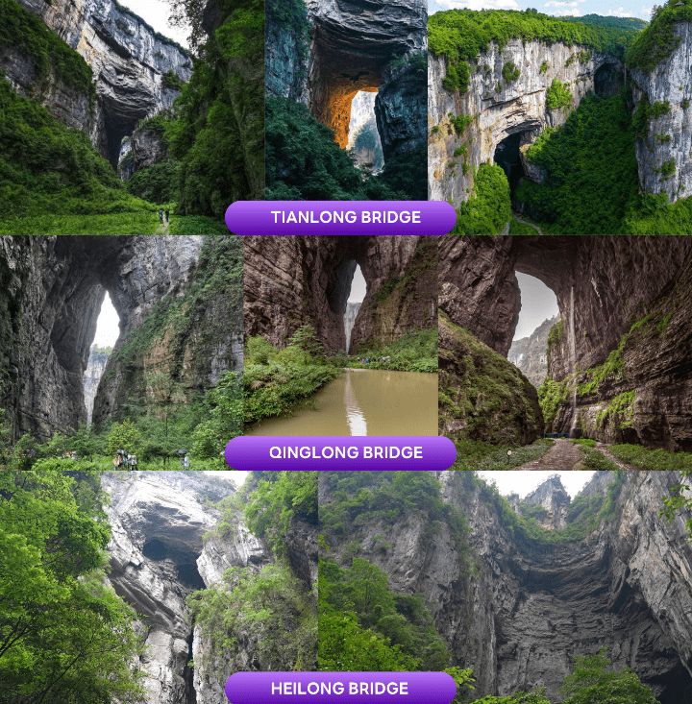






อุทยานเขานางฟ้า (รวมรถราง)-เมืองฉงชิ่ง-จุดชมวิวฉางเจียฮุ่ย-การแสดงเปลี่ยนหน้ากากเสฉวน-หงหยาต้ง



จากนั้นนำท่านเดินทางสู่ อุทยานเขานางฟ้า (Fairy Maiden Mountain) อุทยานท่องเที่ยวทางธรรมชาติของเมืองอู่หลงที่ถือว่าอยู่ในระดับ 5A ของประเทศจีน ที่อุทยานแห่งนี้ได้รับการกล่าวขานว่า เป็นอุทยานที่มีชื่อเสียงในเรื่องของความสวยงามทางธรรมชาติสามารถท่องเที่ยวได้ทั้งปี เนื่องจากในแต่ละฤดูจะมีความสวยงามแตกต่างกันออกไป ได้รับการขนานนามว่า “ดินแดนแห่ง 4 สิ่งมหัศจรรย์” (ราคาทัวร์รวมค่ารถราง)
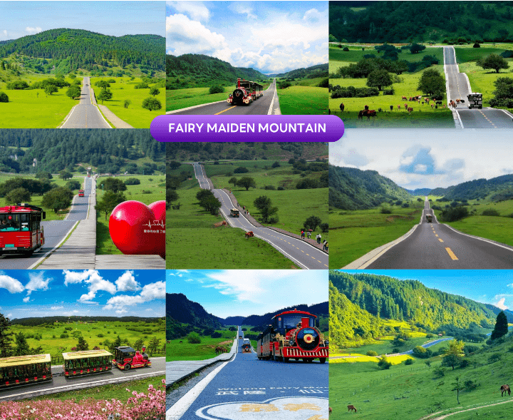

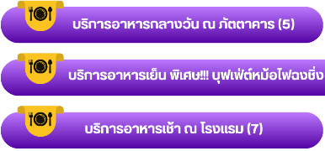

หลังจากนั้นนำท่านเดินทางกลับสู่ เมืองฉงชิ่ง (Chongqing) เพื่อนำท่านชม จุดชมวิวฉางเจียฮุ่ย (Changjiahui Scenic Area) จุดชมวิวสำคัญของนครฉงชิ่ง ตั้งอยู่บริเวณจุดบรรจบของแม่น้ำแยงซีเกียง และแม่น้ำเจียหลิง ซึ่งเป็นจุดตัดของสองสายน้ำหลักที่มีความสำคัญทางประวัติศาสตร์ และวัฒนธรรมของจีน พื้นที่แห่งนี้โดดเด่นด้วยทัศนียภาพอันงดงามของสายน้ำ เมือง และสะพานที่ทอดข้ามแม่น้ำ ให้ท่านได้สัมผัสเสน่ห์ของฉงชิ่งจากมุมมองพาโนรามา เหมาะสำหรับการถ่ายภาพ ชมวิว ดื่มด่ำบรรยากาศของเมืองที่ผสานธรรมชาติกับความทันสมัยได้อย่างลงตัว ถือเป็นอีกหนึ่งจุดไฮไลท์ที่ไม่ควรพลาดในการมาเยือนฉงชิ่ง
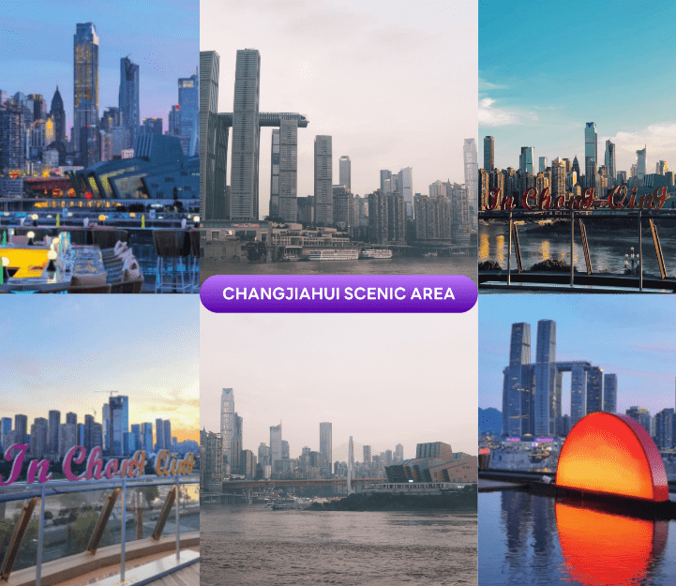



จากนั้นนำท่านชม การแสดงเปลี่ยนหน้ากากเสฉวน (Bian Lian) เป็นส่วนหนึ่งของศิลปะการแสดงงิ้วเสฉวนอันเลื่องชื่อที่นักแสดงเปลี่ยนหน้ากากหลายชั้นได้อย่างรวดเร็วในเสี้ยววินาที สื่อถึงอารมณ์ตัวละคร ถือเป็นมรดกทางวัฒนธรรมที่ล้ำค่า ซึ่งโด่งดังมากในแถบเมืองฉงชิ่ง สืบทอดกันมารุ่นสู่รุ่น ในส่วนของหน้ากากนั้น เป็นสิ่งที่นักแสดงบางทีต้องทำขึ้นเอง เพราะจะได้ทำให้เหมาะกับขนาดของใบหน้าตัวเอง ไม่อย่างนั้นอาจจะทำให้มีปัญหาตอนแสดงได้ โดยปกติการแสดงหนึ่งครั้งจะใช้หน้ากากอย่างน้อย 10 แผ่น ซึ่งหน้ากากแต่ละสีจะแสดงถึงอารมณ์ ท่าทางที่แตกต่างกันออกไป เช่น สีแดง แสดงถึง ความซื่อสัตย์ จงรักภักดี และกล้าหาญ, สีดำ แสดงถึง ความฉลาด และซื่อตรง, สีน้ำเงิน แสดงถึง คนที่เจ้าเล่ห์เพทุบาย, สีเขียว แสดงถึง คนที่มีความหนักแน่น เป็นวีรบุรุษ, สีเหลือง แสดงถึง คนที่ก้าวร้าว อารมณ์รุนแรง และสีขาว แสดงถึง คนชั่วร้าย ทรยศหักหลัง
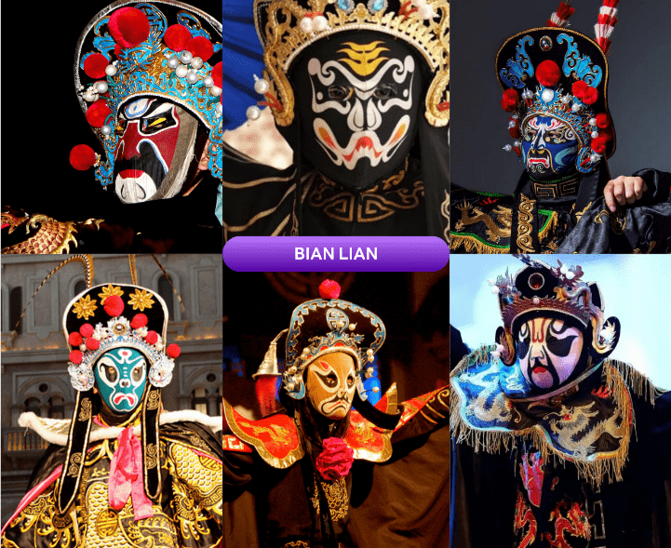



นำท่านสู่ ตลาดหงหยาต้ง (Hongyadong) เป็นแหล่งช้อปปิ้งขนาดใหญ่ของเมืองฉงชิ่ง ประเทศจีน เต็มไปด้วยร้านค้ามากมาย ตกแต่งในสไตล์จีนโบราณ ที่โดดเด่นเห็นจะเป็นสินค้าแปรรูป และเครื่องเทศ บรรยากาศโดยรอบได้อารมณ์แบบจีนโบราณ ทั้งผู้คน ร้านค้า การตกแต่ง และทิวทัศน์ที่สวยงาม ให้ท่านชมไฟยามค่ำคืนของสถาปัตยกรรมจีนโบราณที่โดดเด่นตระหง่านเป็นเอกลักษณ์ของเมืองฉงชิ่ง
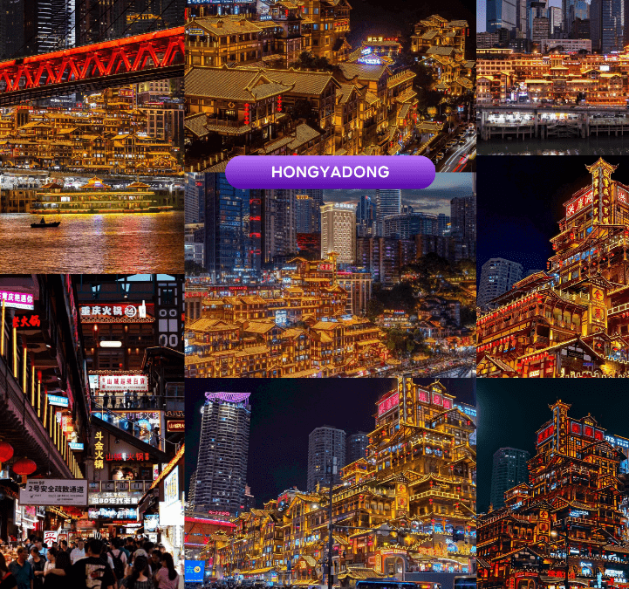



อิสระท่องเที่ยวเต็มวัน (ไม่มีรถบัสให้บริการ)

*** อิสระเต็มวันตามอัธยาศัย *** (ไม่มีรถบัสให้บริการ)
สถานที่ท่องเที่ยวแนะนำในเมืองฉงชิ่ง
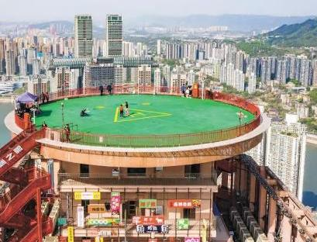
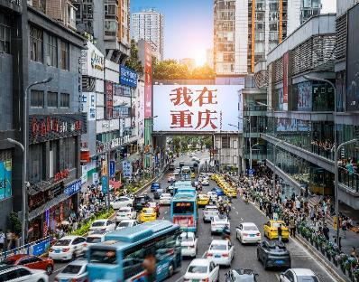
- Eyes in the Cloud เปิดประสบการณ์สุดเอ็กซ์คลูซีฟบนจุดชมวิวในร่มบนชั้น 67 และจุดชมวิวลานจอดเฮลิคอปเตอร์บนชั้น 72 ของตึกระฟ้าที่สูงถึง 590 เมตรจากระดับน้ำทะเล นี่คือพิกัดที่รวมความเสียว ความสวย และความล้ำสมัยของเมืองฉงชิ่งไว้ในที่เดียว จากจุดนี้ท่านสามารถมองเห็นคาบสมุทรยวี่จงทั้งหมด รวมถึงจุดบรรจบของแม่น้ำสองสี และสะพานแดงที่ทอดยาวอย่างสง่างาม ห้ามพลาดมุมถ่ายรูปไฮไลท์ บันไดสีแดงที่ตัดกับสีฟ้าของท้องฟ้า และตึกระฟ้าเบื้องหลัง มองเห็นมหานครฉงชิ่งแบบพาโนรามาได้กว้างไกลสุดสายตา
- Guanyinqiao แลนด์มาร์กที่รวมเอาเทคโนโลยี และไลฟ์สไตล์ไว้ได้อย่างลงตัว ตื่นตาตื่นใจไปกับโชว์ภาพ 3D ทะลุจอสุดอลังการที่โด่งดังไปทั่วโลกโซเชียล อีกทั้งยังเป็นแหล่งรวมห้างสรรพสินค้าชั้นนำ และแบรนด์เนมระดับโลก ไปจนถึงร้านค้าแฟชั่นสุดชิคของวัยรุ่นฉงชิ่ง ให้ท่านเลือกช้อปได้อย่างจุใจ หรือจะลุยหาของอร่อยในย่านที่รวบรวมสตรีทฟู้ดชื่อดังของฉงชิ่งไว้ครบถ้วน ท่ามกลางแสงสีเสียงที่เปลี่ยนทั้งเมืองให้กลายเป็นรันเวย์แฟชั่นสุดล้ำ ถือเป็นสถานที่ที่ไม่ควรพลาดไม่ว่าท่านจะเป็นสายช้อป สายกิน หรือสายถ่ายรูป
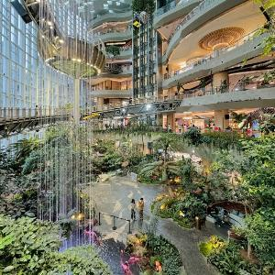
- The Ring Mall of Hongkong Land’s Yorkville ห้างสรรพสินค้าระดับพรีเมียม ที่นี่ไม่ได้เป็นเพียงศูนย์การค้า แต่เป็นแลนด์มาร์กที่สร้างปรากฏการณ์ระดับโลกด้วยการผสมผสานพื้นที่สีเขียวขนาดใหญ่ ที่รวบรวมพืชนานาพันธุ์กว่า 70,000 ต้น พร้อมน้ำตกจำลองสูง 20 เมตร ที่ไหลผ่านใจกลางห้าง เข้ากับไลฟ์สไตล์ทันสมัยได้อย่างน่าอัศจรรย์ อีกทั้งยังเป็นแหล่งรวมแบรนด์เนมชั้นนำ ร้านอาหารระดับพรีเมียม และโซนความบันเทิงล้ำสมัย ตอบโจทย์ทั้งสายช้อป สายกิน และสายถ่ายรูป ดื่มด่ำกับดีไซน์สุดล้ำที่ได้รับรางวัลระดับโลก ด้วยโครงสร้างกระจกโปร่งใสที่รับแสงธรรมชาติ ทำให้พื้นที่ภายในสว่างไสว ถ่ายรูปสวยทุกมุม เรียกได้ว่าเป็นพื้นที่พักผ่อนใจกลางเมืองที่มอบอากาศบริสุทธิ์ และการผ่อนคลายอย่างแท้จริง
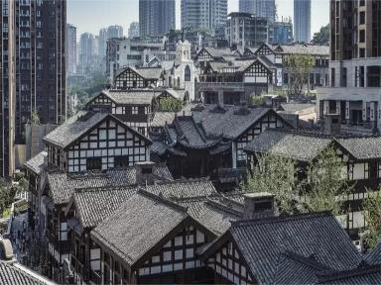
- Danzishi Old Street ย่านประวัติศาสตร์ริมฝั่งแม่น้ำแยงซีที่ถูกเนรมิตใหม่ให้เป็นจุดเช็กอินที่ดีที่สุดแห่งหนึ่งในฉงชิ่ง ท่านจะได้สัมผัสความงามของสถาปัตยกรรมแบบจีนดั้งเดิม ที่ตั้งตระหง่านลดหลั่นไปตามไหล่เขาอย่างมีเสน่ห์ อาคารอิฐ และไม้แบบโบราณที่ได้รับการบูรณะอย่างวิจิตรบรรจง โดยมีฉากหลังเป็นตึกระฟ้าสุดล้ำ เป็นภาพที่สะท้อนตัวตนของฉงชิ่งได้ดีที่สุด ท่านสามารถเดินเล่นช้อปปิ้งของที่ระลึกเก๋ ๆ หรือนั่งจิบกาแฟในคาเฟ่ดีไซน์เท่ที่แทรกตัวอยู่ในอาคารเก่า พร้อมมุมถ่ายรูปสุด Unseen ที่มองเห็นวิวตึกระฟ้าของฉงชิ่งจากมุมสูงริมแม่น้ำ
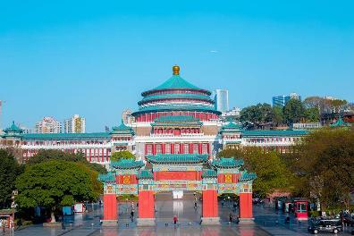
- Great Hall of the People อาคารทรงกลมขนาดมหึมาที่ตั้งตระหง่านอย่างสง่างามใจกลางเมือง หนึ่งในสิ่งก่อสร้างที่สะท้อนถึงศิลปะจีนดั้งเดิมที่ผสมผสานกับความโอ่อ่าของยุคสมัยใหม่ได้อย่างลงตัวจนได้รับการยกย่องให้เป็นหนึ่งในสถาปัตยกรรมที่สำคัญที่สุดของจีนในศตวรรษที่ 20 ออกแบบโดยการจำลองแบบมาจากหอเทียนถานที่เมืองหลวงปักกิ่ง โดดเด่นด้วยหลังคาทรงกลมสีเขียวมรกต และเสาสีแดงสด ถือเป็นแลนด์มาร์กที่ยิ่งใหญ่ และทรงพลังที่สุดแห่งหนึ่งของนครฉงชิ่ง
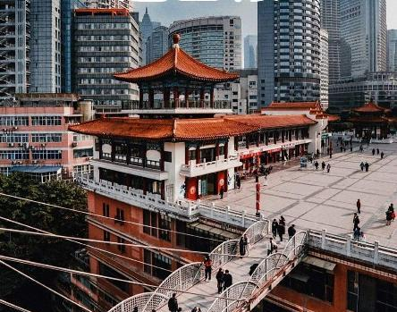
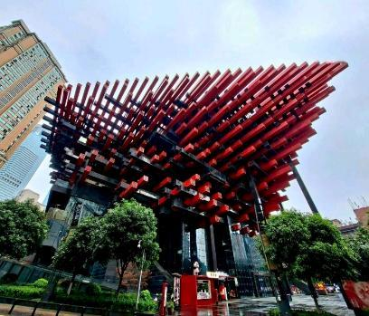
- Chongqing Guotai Arts Center แลนด์มาร์กดีไซน์ล้ำสมัย เป็นสิ่งก่อสร้างอันมีเอกลักษณ์ อาคารนี้ถูกออกแบบให้มีรูปร่างคล้ายกองตะเกียบยักษ์สีดำ และแดงที่วางซ้อนกันเป็นชั้น ๆ สร้างความประทับใจให้กับผู้พบเห็นตั้งแต่แรกเห็น นอกจากจะเป็นสัญลักษณ์ที่โดดเด่นแล้ว ยังเป็นศูนย์รวมงานศิลปะที่สำคัญ มีการจัดแสดงนิทรรศการศิลปะหลากหลายประเภท ทั้งภาพวาด ประติมากรรม และการแสดงต่าง ๆ สะท้อนถึงความคิดสร้างสรรค์ และการผสมผสานระหว่างวัฒนธรรมจีนดั้งเดิมกับความทันสมัยได้อย่างลงตัว ตึกตะเกียบจึงเป็นสัญลักษณ์แห่งความภาคภูมิใจ ความเป็นเอกลักษณ์ของเมืองฉงชิ่งที่น่ามาเยือน และชื่นชมอย่างยิ่ง
- Kuixinglou สัมผัสความมหัศจรรย์ของสถาปัตยกรรม ที่หาชมได้แค่ที่ฉงชิ่งเท่านั้น จุดเช็กอินที่ท่านจะต้องตื่นตะลึงกับความพิศวงของภูมิประเทศ เมื่อทางเดินบนชั้น 22 ของตึก กลับกลายเป็นพื้นถนนปกติที่มีรถวิ่ง จนได้รับการขนานนามว่าเมืองที่มีถนนอยู่บนฟ้า ถ่ายรูปเช็กอินมุมมหาชนบนสะพานสูงเสียดฟ้าที่ล้อมรอบด้วยตึกระฟ้า และมิติทับซ้อนของเมืองชั้นบน-ชั้นล่าง สนุกกับการเดินสำรวจย่านที่เต็มไปด้วยกราฟิตี้สุดอาร์ต และเป็นแหล่งรวมร้านอาหารชื่อดังมากมาย ใครที่อยากได้รูปโปรไฟล์แนว Cyberpunk แบบล้ำ ๆ ต้องไม่พลาดที่นี่




จัตุรัสเฉาเทียนเหมิน-ถนนคนเดินเจี๋ยฟางเป่ย-ชมรถไฟฟ้าทะลุตึก
สถานีหลีจื่อป้า-หมู่บ้านโบราณฉือชี่โข่ว-สนามบินนานาชาติฉงชิ่งเจียงเป่ย์-
สนามบินนานาชาติสุวรรณภูมิ



จากนั้นนำท่านสู่ จัตุรัสเฉาเทียนเหมิน (Chaotianmen Square) เป็นจุดยุทธศาสตร์สำคัญที่แม่น้ำแยงซี และแม่น้ำเจียหลิงไหลมาบรรจบกัน ปัจจุบัน คือ แลนด์มาร์กท่องเที่ยว และศูนย์กลางการค้าที่สำคัญที่สุด ประกอบด้วยจัตุรัสชมวิว, ท่าเรือสำราญ, ตลาดขายส่งสินค้า และสถาปัตยกรรม ด้านบนของจัตุรัสเฉาเทียนเหมินนั้น เชื่อมกับอาคารแลนด์มาร์คของฉงชิ่งอย่าง Raffles City อาคารสถาปัตยกรรมสุดอลังการที่มีลักษณะคล้ายเรือใบ ตั้งอยู่ตรงหัวมุมเฉาเทียนเหมิน เป็นทั้งห้างสรรพสินค้า โรงแรม และจุดชมวิว ซึ่งเป็นหนึ่งในจุดชมวิวที่สวยที่สุดของฉงชิ่ง ท่านสามารถชมวิวแม่น้ำที่แสนยิ่งใหญ่ และทิวทัศน์เมืองภูเขาฝั่งตรงข้ามที่สวยงาม
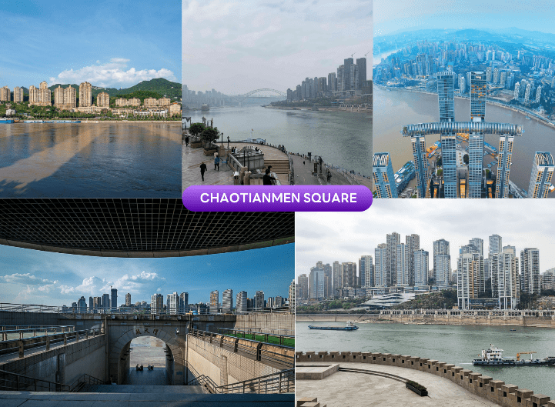



อิสระให้ท่านช้อปปิ้ง ถนนคนเดินเจี๋ยฟางเป่ย (Jiefangbei) ตั้งอยู่บริเวณอนุสาวรีย์ปลดแอก สร้างขึ้นเพื่อรำลึกถึงชัยชนะในการทำสงครามกับญี่ปุ่น ปัจจุบันกลายเป็นศูนย์กลางทางการค้าขนาดใหญ่ใจกลางเมือง เต็มไปด้วยร้านค้ามากกว่า 3,000 ร้าน ซึ่งมีทั้งอาหาร ช้อปปิ้งมอลล์ขนาดใหญ่ ให้ท่านได้เดินชม และช้อปปิ้งกันอย่างจุใจ
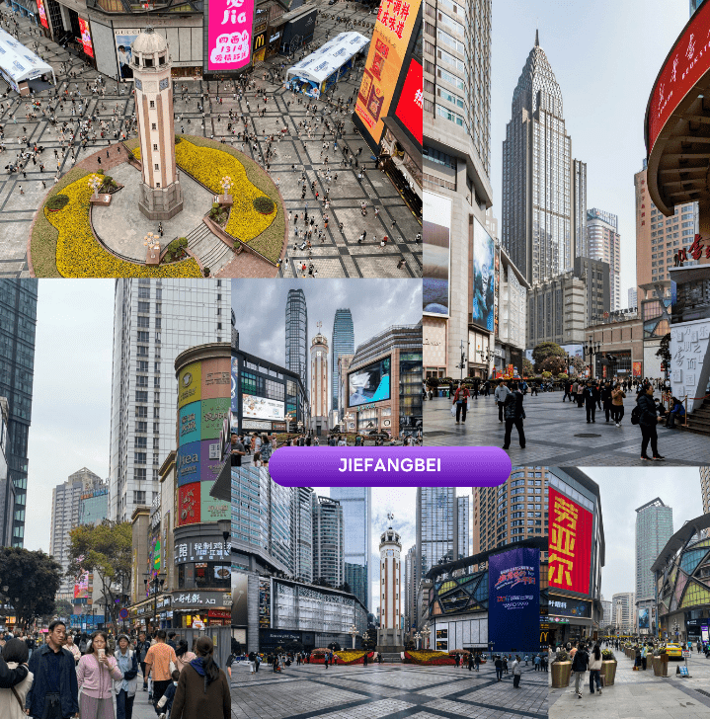

จากนั้นนำท่านชม รถไฟฟ้าทะลุตึก สถานีหลีจื่อป้า (Liziba Station) เป็นรถไฟชนิดพิเศษที่ถูกสร้างขึ้นบนตึกสูงถึง 19 ชั้น ที่มีประชาชนพักอาศัยอยู่อย่างหนาแน่น ตั้งแต่ตึกชั้นที่ 6 ไป จนถึงชั้นที่ 8 ถือเป็น 1 ในสถานที่สำคัญที่สะท้อนความเติบโตของจีนตลอด 70 ปี ซึ่งไม่ได้เกิดขึ้นโดยบังเอิญ Liziba คือ ตัวอย่างของความอัจฉริยะในการออกแบบการคมนาคมในเมืองภูเขาแห่งนี้ ให้สามารถพัฒนาไปข้างหน้าได้โดยไม่ต้องหยุดนิ่ง กลายเป็นภาพจำอันน่าตื่นตาตื่นใจของผู้ที่มาเยือน ไม่ว่าจะเป็นผู้โดยสารบนขบวนรถไฟ หรือผู้ที่ชมจากจุดชมวิว ต่างต้องประหลาดใจเมื่อเห็นขบวนรถไฟหายเข้าไปในตัวอาคารราวกับมายากล
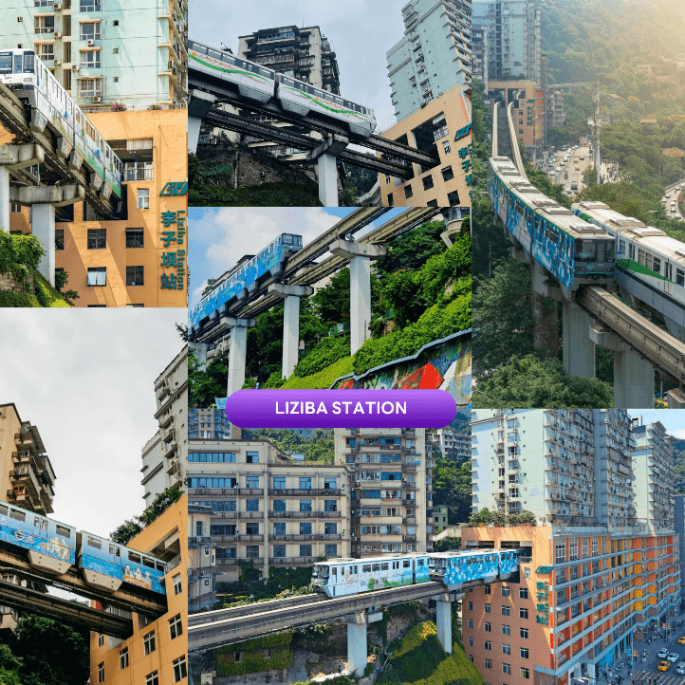

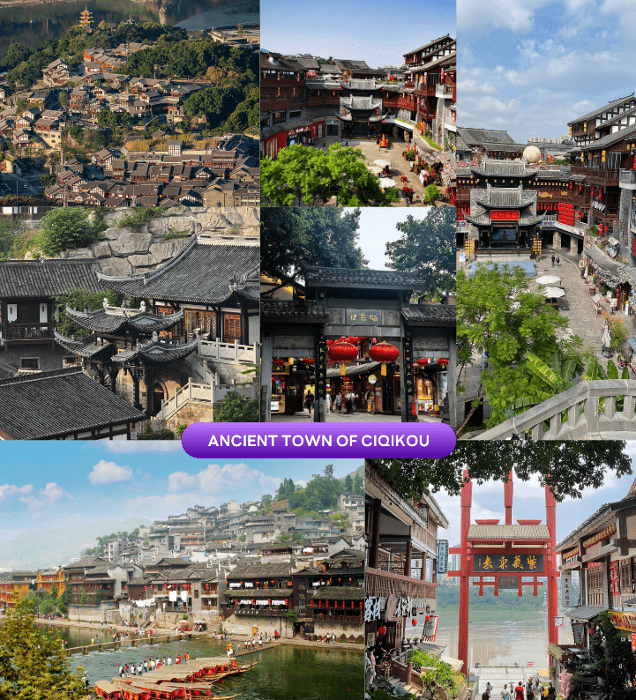
นำท่านสู่ หมู่บ้านโบราณฉือชี่โข่ว (Ancient Town of Ciqikou) เป็นหมู่บ้านอนุรักษ์ทางวัฒนธรรมที่มีชนเผ่ากลุ่มน้อยหลากหลายเชื้อชาติอาศัยอยู่ อาคารบ้านเรือนภายในหมู่บ้านคงรูปแบบของสถาปัตยกรรมจีนดั้งเดิมไว้ ซึ่งให้เราได้สัมผัสกลิ่นอายย้อนยุคสมัยราชวงศ์ซ่ง หมิง และชิง พร้อมกับเลือกซื้อของที่ระลึก หรือของฝาก

ได้เวลาอันสมควรนำท่านเดินทางสู่ สนามบินนานาชาติฉงชิ่ง เจียงเป่ย์...
21.15 น. ออกเดินทางกลับสู่ กรุงเทพฯ ประเทศไทย โดยสายการบิน CHINA SOUTHERN AIRLINES (CZ)
เที่ยวบินที่ CZ2361
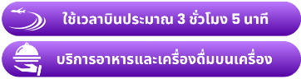

23.30 น. คณะเดินทางถึง สนามบินนานาชาติสุวรรณภูมิ กรุงเทพฯ โดยสวัสดิภาพ และความประทับใจ...
☻☻☻☻☻☻☻☻☻☻☻☻☻☻☻☻
โปรดสอบถามเจ้าหน้าที่ก่อนทำการจองทุกครั้ง
สำหรับลูกค้าท่านที่ไม่ต้องการใช้ตั๋วเครื่องบิน (JOIN LAND)
หักออกจากราคาทัวร์ 3,500.-/ท่าน

